**FORMATO PARA EL DESARROLLO DE COMPONENTE FORMATIVO**

|  |  |
| --- | --- |
| PROGRAMA DE FORMACIÓN | Desarrollo de habilidades digitales para la gestión de la información |

|  |  |  |  |
| --- | --- | --- | --- |
| COMPETENCIA |  | RESULTADOS DE APRENDIZAJE |  |

|  |  |
| --- | --- |
| NÚMERO DEL COMPONENTE FORMATIVO | 2 |
| NOMBRE DEL COMPONENTE FORMATIVO | Navegadores y buscadores |
| BREVE DESCRIPCIÓN | En el presente componente formativo exploraremos los conceptos fundamentales y herramientas esenciales para el uso efectivo de la tecnología y el Internet. Este módulo está diseñado para proporcionar una base sólida en el conocimiento de las tecnologías de la información y la comunicación (TIC), con un enfoque práctico y accesible. |
| PALABRAS CLAVE | Navegadores, buscadores, truncamiento, operadores booleanos, digital. |

|  |  |
| --- | --- |
| ÁREA OCUPACIONAL |  |
| IDIOMA | Español |

1. **TABLA DE CONTENIDOS:**
2. **Internet**
3. **Navegadores**

2.1 ¿Cuáles son los navegadores más utilizados en Internet?

**3 Buscadores**

3.1 ¿Cuáles son los buscadores más utilizados?

3.2 Truncamientos y operadores booleanos

3.2.1 ¿Qué es el truncamiento?

3.2.2 ¿Qué son los operadores booleanos?

3.3 Recomendaciones para la búsqueda de recursos

3.4 Tipos de licencia, referencias y recomendaciones para el uso de recursos

1. **INTRODUCCIÓN**

Bienvenido al presente componente formativo, donde:

* 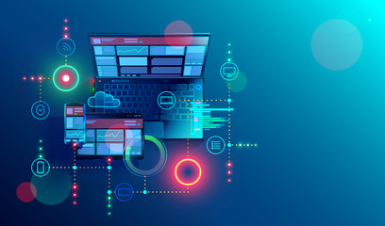Exploraremos qué es Internet, su origen, evolución y cómo ha transformado la forma en que vivimos y trabajamos.
* Definiremos qué es un navegador, su importancia y cómo nos permite acceder a la vasta información disponible en la web.
* Conoceremos los navegadores más utilizados en Internet, sus características y por qué los usuarios los prefieren.
* Abordaremos qué son los motores de búsqueda, cómo funcionan y cuáles son los más populares en el contexto actual.
* Aprenderemos técnicas avanzadas de búsqueda, como el uso de truncamientos y operadores booleanos, para mejorar la precisión y eficiencia de nuestras consultas en línea.
* Proporcionaremos consejos y estrategias para realizar búsquedas efectivas y obtener resultados relevantes.
* Discutiremos las diferentes licencias de uso de contenido digital y ofreceremos recomendaciones para el uso ético y legal de recursos en línea.

Este recorrido a través de los temas clave, le permitirá adquirir las habilidades y el conocimiento necesarios para navegar y utilizar Internet de manera segura y eficiente, optimizando así su experiencia digital.

Muchos éxitos en este proceso de aprendizaje.

1. **DESARROLLO DE CONTENIDOS**
   * + 1. **Internet**

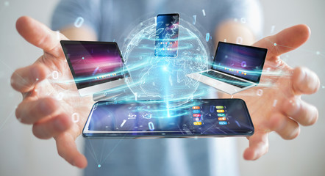En la era digital, Internet se ha convertido en una herramienta esencial para la vida cotidiana, permitiendo a las personas conectarse, informarse y realizar una variedad de tareas de manera eficiente. Los navegadores, como Google Chrome y Mozilla Firefox, actúan como portales que facilitan el acceso a esta vasta red de información, presentando contenido de manera intuitiva y accesible. Complementando esta experiencia, los motores de búsqueda, como Google y Bing, permiten a los usuarios localizar información específica a través de algoritmos avanzados y palabras clave. Juntos, Internet, navegadores y buscadores forman un ecosistema interconectado que potencia el flujo de información y el conocimiento global. Conozcamos cada uno de ellos.



En la actualidad, Internet es una herramienta fundamental para que las personas realicen diversas tareas, las cuales pueden ir desde consultar una receta, hasta acceder a una reunión de trabajo. Sin embargo, muchos desconocen la evolución que ha tenido, su origen y la forma en que se utilizó desde su inicio.

Para ampliar la información, lo invitamos a ver el video **Microaprendizaje: ¿qué es Internet?**, el cual se encuentra en el material complementario.

Ahora, vamos a llevar a cabo un breve recorrido, para conocer algunos datos importantes sobre la historia de la Internet, a través del siguiente video.

|  |
| --- |
| CF2_1_Historia - Video |

* + - 1. **Navegadores**

Internet aporta un amplio mundo de conocimiento y de entretenimiento debido a que, en 1 (un) minuto, se crean más de 600 páginas web, lo que hace que este universo sea cada vez más y más vasto.

Para poder acceder a estas páginas web y ver la información que contienen, es necesario hacerse de una herramienta digital llamada navegador, que interpreta el código de la página que se visita y lo trae a la pantalla para poder navegar e interactuar.

Un navegador es una herramienta que permite a los usuarios de Internet, encontrar lo que desean con facilidad y realizar diferentes tareas como ver documentos, videos o el correo electrónico, entre otros.

Es una interfaz gráfica que permite a los internautas visualizar cualquier tipo de archivo multimedia, sin importar su localización o formato. Un navegador se encuentra en todo tipo de sistemas operativos, lo que permite que, sin ser expertos, podamos navegar por el interesante mundo de la Internet.

**2.1 ¿Cuáles son los navegadores más utilizados en Internet?**

Las personas utilizan diferentes navegadores, de acuerdo con sus características.



¿Cuáles son los más utilizados?

¿Por qué los usuarios los eligen?

Recuerde que un navegador es una herramienta que permite acceder a la información alojada en Internet, y con el cual se puede agregar, intercambiar y distribuir información. Esta data se puede manejar a través de multimedia, textos, imágenes, videos y música.

Los navegadores más conocidos para realizar estas acciones son:

|  |
| --- |
| CF2_2_1_Navegadores |

Algunos de estos navegadores vienen instalados con el sistema operativo del computador, puesto que son herramientas esenciales para el acceso a Internet. Cada usuario puede sentirse libre de utilizar el que más le guste.

El siguiente video nos presenta un instructivo sobre cómo se trabaja en un navegador.

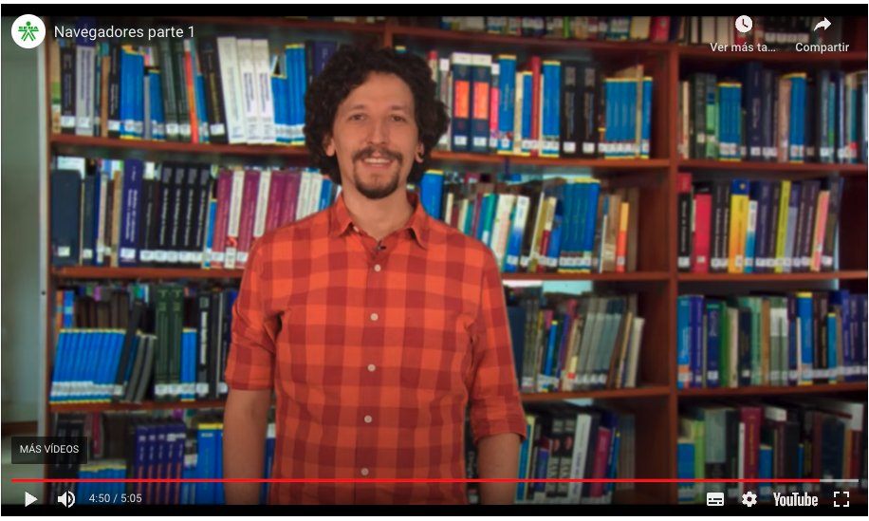

Cuando se estudia sobre el navegador, es indispensable tener en cuenta las siguientes variables: seguridad, rapidez, funcionalidad y consumo.

Otro aspecto importante que se debe conocer es que, para poder utilizar motores de búsqueda y tener acceso a las direcciones URL, los navegadores se comunican con servidores web a través de un protocolo de transferencia de hipertextos.

El https:// es un protocolo seguro para transferir hipertexto y viene de las siglas *Hypertext Transfer Protocol Secure* (en español, Protocolo Seguro de Transferencia de Hipertexto); es un sistema de organización de datos basado en la vinculación de fragmentos textuales o gráficos de estos fragmentos, y todos ellos incluyen, en mayor parte, las siguientes características:

|  |
| --- |
| CF2_2_1_Características |



Un factor importante para conocer es que, para mantener la privacidad, por lo general los navegadores tienen formas precisas de almacenar: *cookies*, enlaces web y el historial, que son los datos que, para optimizar el funcionamiento de los equipos, se pueden eliminar. También se cuenta con un tipo de navegación privada, conocida como modo incógnito, que es una función de privacidad que se encuentra en algunos navegadores. Cuando se navega en este modo, se crea una sesión provisional que no se vincula a la sesión principal del navegador, ni a los datos del usuario.

Cuando se tengan claros los aspectos anteriores, se cuenta con la capacidad para seleccionar qué navegador es el que se va a utilizar para cumplir con sus necesidades.

Para aprender a configurar su navegador, lo invitamos a consultar el siguiente video.

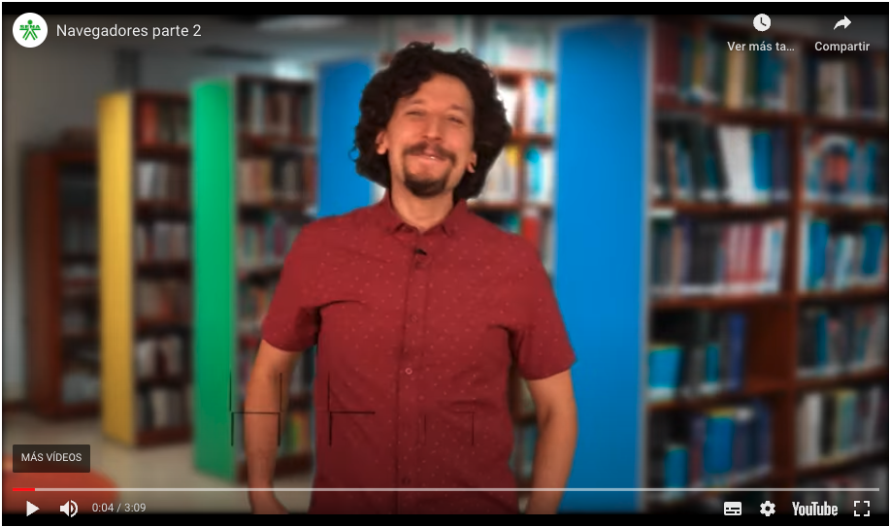

**3 Buscadores**

Siempre estamos buscando diferentes tipos de información por Internet, como por ejemplo: textos, audios, videos o imágenes, entre muchos otros; para llevar a cabo esta búsqueda, vamos a necesitar un buscador de Internet el cual es un mecanismo que permite acceder a distintos tipos de información a partir de palabras clave.

De acuerdo con lo descrito por Simone Catania (2019), el trabajo de los motores de búsqueda se puede dividir en tres fases:

|  |
| --- |
| CF2_3_Fases |

**3.1 ¿Cuáles son los buscadores más utilizados?**

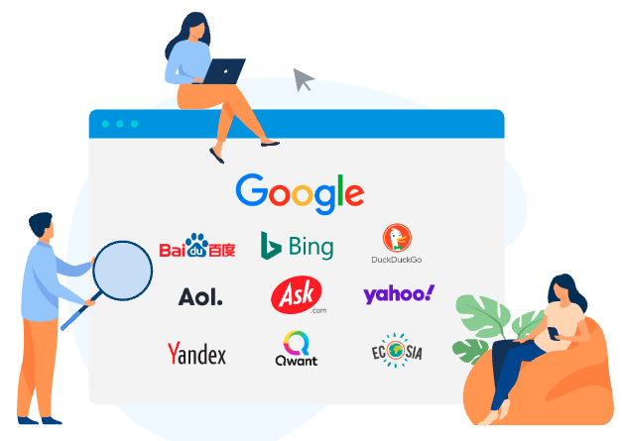En Internet se puede encontrar una gran variedad de buscadores pero, para ser más puntuales, se mencionan algunos de los más usados en Colombia para el año 2020, donde, según el portal web NETMARKETSHARE, el servicio *online* de estadísticas sobre la distribución y el reparto del mercado de navegadores, sistemas operativos y buscadores, en ordenadores personales, tabletas y teléfonos móviles, Google es el navegador más utilizado por los colombianos, seguido de Baidu, DuckDuckGo, AOL, Bing, Ask, Yahoo!, Yandex, Qwant, Ecosia.

De acuerdo con lo anterior, existen varias opciones de motores de búsqueda, y cada uno de ellas cuenta con características y opciones que permiten acceder, a la información solicitada, de manera efectiva. Elija el buscador que mejor se adapte al contenido que desea encontrar.

Para aprender cómo se realiza una búsqueda exitosa a través de uno de los navegadores estudiados anteriormente, lo invitamos a consultar el video **¿Cómo realizar una búsqueda exitosa en Google?**, el cual se encuentra en el material complementario.

**3.2 Truncamientos y operadores booleanos**

Todos, en algún momento hemos deseado saber cómo llevar a cabo búsquedas más eficientes o cómo filtrar la información en las búsquedas que realizamos.

Cuando se utilizan motores de búsqueda para lo que sea que se necesite buscar (investigación, curiosidades, elaborar un documento, encontrar una herramienta digital para satisfacer una necesidad), siempre, en los resultados de la búsqueda, se encontrará información extra; por ejemplo, si se busca la palabra gatos, en menos de 1 segundo pueden aparecer cerca de 412.000.000 resultados; entonces, existe la posibilidad de utilizar una técnica para encontrar la información correcta, en bases de datos y en sitios web, obteniendo resultados que sean más exactos, y es aquí donde entran a cooperar, el truncamiento y los operadores booleanos.

**3.2.1 ¿Qué es el truncamiento?**

Son operadores que, al hacer uso de ellos, permiten ampliar una búsqueda; se ubican a la derecha o a la izquierda de un término, sustituyendo uno o varios caracteres; se utilizan cuando sea necesario localizar los términos derivados de la palabra a buscar: prefijos, sufijos, variantes léxicas, etc. Estos operadores son:

|  |
| --- |
| CF2_3_2_Operadores |

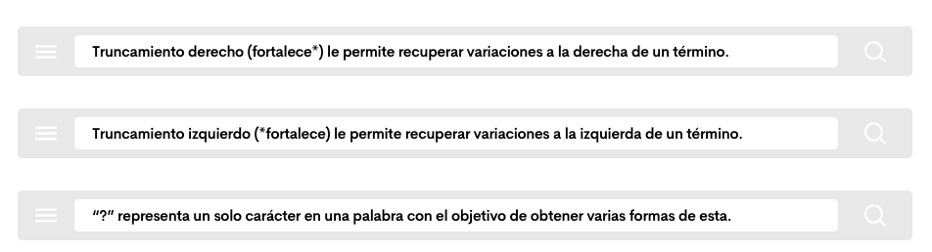

**3.2.2 ¿Qué son los operadores booleanos?**

Los operadores booleanos (también conocidos como operadores lógicos), son palabras o símbolos que se utilizan para crear estrategias de búsqueda en bases de datos y buscadores; permiten ser eficientes y filtrar los resultados de búsqueda solamente a la información relevante, bajo el contexto de la búsqueda. Sus estrategias sirven para conectar palabras o frases dentro de un contexto.

Como ejemplo, vamos a ver lo que se obtiene en una búsqueda con operadores booleanos como AND, OR o NOT.

|  |
| --- |
| CF2_3_2_Booleanos |

Se puede utilizar **AND** para buscar varios términos y que el resultado de la búsqueda, incluya ambos términos así:



El operador **OR** se puede utilizar si se quiere encontrar relación entre varios términos que se desconocen, como por ejemplo:



El operador **NOT** reduce considerablemente los resultados de la búsqueda, porque excluye un término, como por ejemplo:



**Nota:** se debe tener presente que, los anteriores, no son los únicos operadores y que también se utilizan símbolos para mejorar la búsqueda.

Ahora ya conoce algunos de los operadores, recuerde que tiene a la mano unos operadores muy sencillos que le permitirán realizar consultas más precisas. Ya no tendrá que hacerlo como antes, escribir la consulta y filtrar entre los millones de páginas, la información que necesitaba.

El siguiente video le va a despejar las dudas que le hayan quedado durante el estudio de la temática sobre los buscadores.

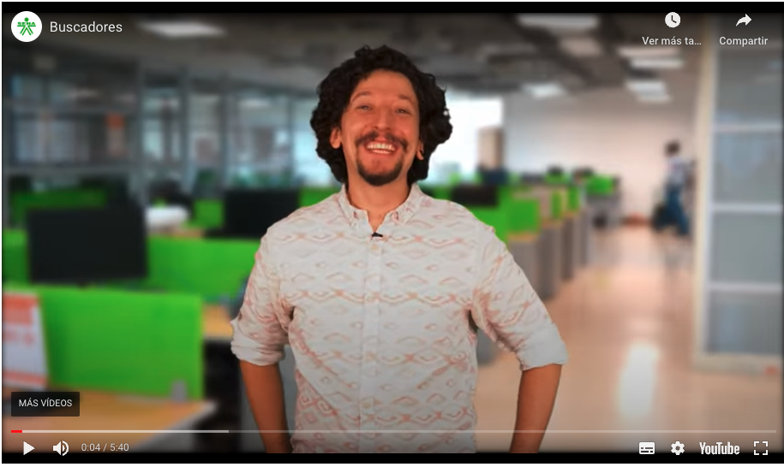

**3.3 Recomendaciones para la búsqueda de recursos**



¿Alguna vez le ha sucedido que ha intentado buscar una información muy específica, pero los resultados obtenidos son muy diferentes a lo que realmente esperaba encontrar?

Cuando se realizan búsquedas por Internet, es importante tomar en cuenta algunas recomendaciones que permitan obtener el resultado esperado y que sean realmente exitosas.

¿Cuáles son estas recomendaciones que se deben tener en cuenta? Se pueden resumir en pocos pasos:

|  |
| --- |
| CF2_3_3_Pasos |

Si no encuentra lo que se quiere buscar. ¡Realice el procedimiento nuevamente!

Lo invitamos a conocer el Sistema de Bibliotecas SENA, un sitio muy completo donde se pueden encontrar recursos digitales en línea suscritos por el SENA, de libre acceso, en diferentes disciplinas (salud, agricultura, biología, legislatura, administración, emprendimiento, entre otros) y en diferentes formatos (texto, audio, video, imagen).

Recuerde que las consultas solo estarán disponibles para la comunidad SENA y que, para ingresar, se debe incluir su usuario y su contraseña. Si lo desea, también puede consultarlos a través de la plataforma de descubrimiento IRIS, donde, de manera centralizada, encontrará infinidad de recursos con información que le será útil y podrá practicar las estrategias de búsqueda que quiera.

<https://biblioteca.sena.edu.co/paginas/bases.html>

**3.4 Tipos de licencia, referencias y recomendaciones para el uso de recursos**

Las páginas web que encontramos alojadas en Internet, están compuestas por imágenes, texto, animaciones, videos, sonidos, entre otros formatos. Todos estos contenidos digitales son creaciones de terceras personas y están sujetos a unas condiciones o limitaciones de uso, los que son definidos, por su autor, con la licencia elegida para ser publicada posteriormente. Esta licencia en su expresión básica la conocemos como:

|  |
| --- |
| CF2_3_4_Licencias |



Una de las licencias derivadas de Copyleft es la conocida como Creative Commons, se utiliza en todo tipo de contenidos en internet y la podemos identificar con el símbolo CC dentro de un círculo.

Realicemos un ejemplo en el que se aplique lo estudiado:

Supongamos que se necesita un video sobre salud mental en tiempos de Covid-19 y que sea de distribución gratuita. Para obtenerlo, se accede a YouTube y se realizan los siguientes pasos:

|  |
| --- |
| CF2_3_4_Ejemplo |

Es importante hacer el reconocimiento de la autoría del video y de cualquier contenido que se encuentre ligado a la licencia CC; si es posible, se puede hacer una donación a los creadores del contenido y agradecer por los recursos digitales que aportan.

1. **SÍNTESIS**

A continuación, se presenta a manera de síntesis, un esquema que articula los elementos principales abordados en el desarrollo del componente formativo.

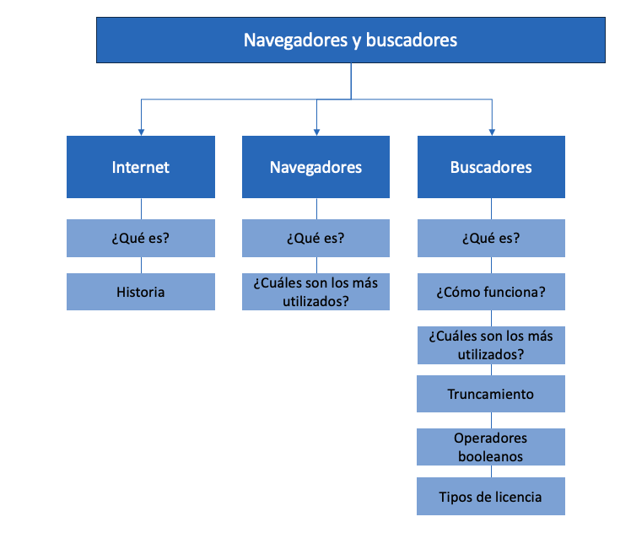

1. **ACTIVIDADES DIDÁCTICAS (Se debe incorporar mínimo 1, máximo 2)**

|  |  |
| --- | --- |
| DESCRIPCIÓN DE ACTIVIDAD DIDÁCTICA | |
| Nombre de la Actividad | Navegador – Buscador - Licencias |
| Objetivo de la actividad | Validar los conocimientos relacionados con el tema del componente formativo. |
| Tipo de actividad sugerida | Arrastrar y soltar |
| Archivo de la actividad  (Anexo donde se describe la actividad propuesta) | CF2_Actividad didactica.docx |

1. **MATERIAL COMPLEMENTARIO:**

|  |  |  |  |
| --- | --- | --- | --- |
| Tema | Referencia APA del Material | Tipo de material  (Video, capítulo de libro, artículo, otro) | Enlace del Recurso o  Archivo del documento o material |
| Internet | Educar Portal. (2019). *Microaprendizaje: ¿Qué es internet?* (video). YouTube. | Video | <https://www.youtube.com/watch?v=-JVdH8ne-2s> |
| Buscadores | Ministerio TIC Colombia (2014). *¿Cómo realizar una búsqueda exitosa en Gooble?* (video). YouTube. | Video | <https://www.youtube.com/watch?v=zWM2HoncrVk> |

1. **GLOSARIO:**

|  |  |
| --- | --- |
| TÉRMINO | SIGNIFICADO |
| Android: | sistema operativo que usan teléfonos móviles usa como base Linux. |
| Raspberry: | dispositivo embebido con una placa base emulando un computador de bajo costo para aplicaciones específicas. |
| TIC: | acrónimo de Tecnologías de la Información y Comunicación. |
| Wifi: | es una marca comercial que también es usada para designar a las tecnologías de red sin cable (Moreira, 2011). |

1. **REFERENCIAS BIBLIOGRÁFICAS:**

Atzori, L., Iera, A. y Morabito, G., (2017) Understanding the internet of things: Definition, Potentials, And Societal Role of a Fast-Evolving Paradigm Ad Hoc Networks, 56, 122-140.

Castro, S., Medina, B. y Camargo, L., (2016) Supervisión y Control Industrial a través de Teléfonos Inteligentes Usando un Computador de Placa Única Raspberry Pi Inf. Tecnol. 27(2), 121-130.

Eines, Mónica E.; Aranda, Nélida Inés y Amilivia, Luis Alberto. (2018) Las Píldoras de Contenidos. Rev. iberoam. tecnol. educ. educ. tecnol, n.21, pp.15-23. ISSN 1851-0086

Moreira, Gislene (2011). Democracia WiFi: Dinámicas de la política y la comunicación en la era digital. Quórum Académico, 8(2),183-208ISSN: 1690-7582https://biblat.unam.mx/es/revista/quorum-academico/articulo/democracia-wifi-dinamicas-de-la-politica-y-la-comunicacion-en-la-era-digital

1. **CONTROL DEL DOCUMENTO**

|  |  |  |  |  |
| --- | --- | --- | --- | --- |
|  | Nombre | Cargo | Dependencia | Fecha |
| Autor (es) | Jhonaimer Díaz Cerquera | Experto Temático | Regional Huila - Centro de Desarrollo Agroempresarial y Turístico |  |
| Miguel Ricardo Rivera Lizcano | Experto Temático | Dirección General |  |
| Ana Catalina Córdoba Sus | Evaluadora instruccional | Regional Antioquia - Centro de Servicios de Salud | Mayo 2024 |
| Olga Constanza Bermúdez Jaimes | Responsable Línea de Producción Antioquia | Regional Antioquia - Centro de Servicios de Salud | Mayo 2024 |

1. **CONTROL DE CAMBIOS**

**(Diligenciar únicamente si realiza ajustes a la Unidad Temática)**

|  |  |  |  |  |  |
| --- | --- | --- | --- | --- | --- |
|  | Nombre | Cargo | Dependencia | Fecha | Razón del Cambio |
| Autor (es) |  |  |  |  |  |